МУНИЦИПАЛЬНЫЙ ОКРУГ ТАЗОВСКИЙ РАЙОН
ЯМАЛО-НЕНЕЦКОГО АВТОНОМНОГО ОКРУГА
Муниципальное бюджетное дошкольное образовательное учреждение
Детский сад «Северяночка»

ВЫСТУПЛЕНИЕ НА РОДИТЕЛЬСКОМ СОБРАНИИ
(СРЕДНЯЯ ГРУППА)
«О ПООЩРЕНИИ И НАКАЗАНИИ ДЕТЕЙ»

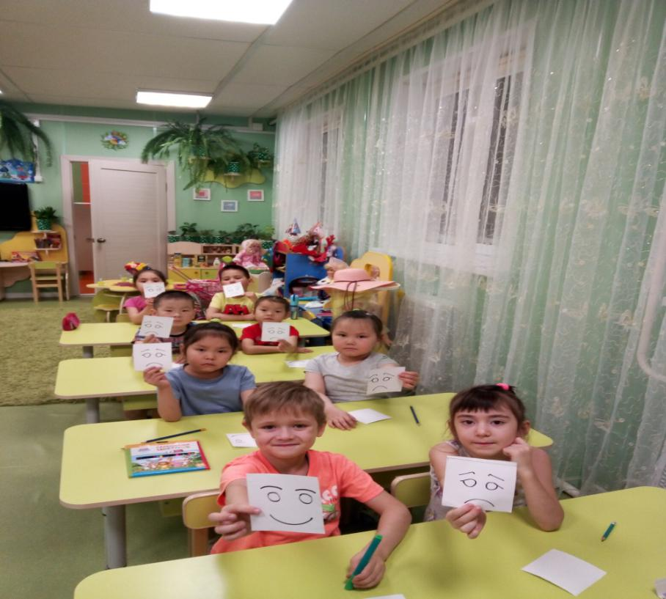

Выполнил:
Педагог-психолог
Кастрюлева О.А
С.Гыда
2022
Здравствуйте, уважаемые родители!
Воспитание ребёнка – сложный педагогический процесс и он не возможен без наказаний и поощрений.
Каким же образом родители наказывают своих детей?
Ответы родителей:
- ставят в угол;
- лишают удовольствий, таких, как поход в магазин за покупками, в гости;
- ограничивают просмотр мультипликационных фильмов и игры на компьютере;
- изменяют интонацию голоса, выражение лица;
- обсуждают проступок, беседуют «по душам».
Действительно, это приемлемые способы наказания. Следует помнить, что не допускаются телесные наказания, игнорирование ребёнка на долгий срок, лишение любви и ласки. Осуждается и наказывается действие, нежелательный поступок, а не личность ребёнка.
Что такое наказание? Наказание – это вовсе не действие наказующего, а то, что происходит в душе наказываемого ребёнка, то, что он испытывает при этом.
С точки зрения психологии, это всем известное неприятное, давящее чувство стыда и унижения, от которого хочется как можно быстрее избавиться и никогда более не переживать. Без этого чувства наказание всего лишь открытый акт насилия. Оно не является воспитывающим.
Наказание имеет тройное значение: ребёнок должен понять, осознать свой поступок, исправиться и больше так не поступать.
А как дела обстоят с поощрениями? Они, как воспитательное средство, более действенны. Если наказание лишь останавливает дурные действия, то поощрение ориентирует на – хорошие и закрепляет их. Лучшая награда для ребёнка – сознание того, что он принёс радость любимым людям, а подарок в придачу лишь символизирует это.
Из ответов родителей следует, что в воспитании своего ребёнка они, в основном, не испытывают особых затруднений. Некоторые родители отмечают, что их дети иногда бывают непослушны, упрямы, неусидчивы.
В дошкольном возрасте у детей ещё недостаточно развита произвольность поведения. Они отличаются импульсивностью, неусидчивостью. При правильном воспитательном воздействии с возрастом эти недостатки корректируются. Главное, как уже сегодня говорилось, – принимать своего ребёнка таким, какой он есть, понимать и любить его».
«Завершить свою беседу хочется словами С. Соловейчика – писателя, большого знатока детских душ, который утверждал: «Любить – значит принимать человека таким, какой он есть», и далее на вопрос «Как бороться с недостатками детей? » отвечал: «Бороться-то, конечно, можно, но победить их можно лишь любовью. Ведь перед нами не враг, а собственный ребенок.
А теперь давайте отдохнём и поиграем.
***Психологическая игра-рекомендация «Рассерженные шарики».
Я вас научу посредством этой игры формировать способы отреагирования гнева, обучу приёмам саморегуляции эмоциональных состояний, а вы обучите этому своих детей.
Родители встают в круг (они дети). Психолог – это мама – предлагает детям научиться злиться, никого при этом не обижая. Для этого каждому ребёнку предлагает надуть воздушный шарик и удерживать его в руках, чтобы он не сдувался.
«Представьте себе, что шарик – это ваше тело, а воздух внутри шарика – это ваша злость. Как вы думаете, что случится с шариком, если его сейчас выпустить из рук? (Он улетит). Попробуйте отпустить его и проследить за ним.
Вы видите, что шарики мечутся по комнате, они стали совершенно неуправляемыми. Так бывает и человеком – когда он злится, может совершать поступки, не контролируя себя.
Надуйте теперь другой шарик и попробуйте выпускать из него воздух маленькими порциями».
Что теперь происходит с шариком? (Он понемногу сдувается) .
А что происходит с гневом внутри шарика? (Он потихоньку выходит из него) .
Сравните, опять же – шарик, с нашим телом: «Правильно, этим гневом можно управлять».
На память о нашей встрече хочу предложить Вам – «Буклеты».
Ведущий: Уважаемые родители, следующее упражнение предполагает театрализацию ситуаций (предлагаем переодеться в костюмы и получить роли)
***Упражнение «Педагогические ситуации».

Ситуация 1. (папа, сын, мама)
Гена не хочет ложиться спать раньше всех. С мамой говорить бесполезно: она на страже режима.
– Мам, я не хочу спать…
– Даже не начинай, - обрывает сына мать.
Папа тоже за порядок, но в отдельных случаях он допускает отклонения: особенно в те дни, когда по телевизору показывают футбол. Папа – страстный болельщик, и сын знает, что он посочувствует тому, кто хочет разделить с ним компанию. И сын-хитрец пользуется этим.
Сын смотрим отцу в глаза и вкрадчиво говорит:
– Пап, разрешишь вместе с тобой посмотреть? (Пауза)
– Ну, папулечка –а-а, - тянет сын, - можно?
Мальчик знает, что папа ещё помолчит немного, а потом скажет снисходительным тоном:
– Так и быть, разрешаю в виде исключения!
Гена знает, что такие исключения вполне узаконены. Вот и сегодня всё повторяется в точности, как было до сих пор: папа молчит, затем говорит:
– Так и быть, разрешаю в виде исключения!
Сын остаётся смотреть телевизор. Он знает, что на следующей недели, когда будут передавать футбол, всё будет как сегодня. Зато во всём другом папа строг, и если он сказал «нет», то просить бесполезно.
? Вопросы для родителей: Чем можно объяснить, что некоторые дети ведут себя по-разному с каждым из членов семьи? От кого это зависит – от ребёнка или от взрослых? Правильно ли поступает отец. (Родители комментируют) .
Вывод: Одним из важных условий воспитания является согласованность требований взрослых членов семьи. Недопустимо, чтобы один из взрослых в глазах ребёнка выглядел, как строгий воспитатель, а другой – как добрый заступник. Дети тонко улавливают, как вести себя с каждым из них. С трудом добивается послушания тот, кто больше уступает ребёнку.
Ситуация 2.
Вероника (6 лет) с интересом лепит, занимается даже тогда, когда мама требует оставить работу и «немедленно собираться гулять». Но девочка просит подождать:
– Мамочка, ну ещё чуть-чуть, – а позже –
– Мамулечка, ещё минуточку… Ей непременно хочется закончить начатое дело.
Возмущённая неповиновением, мать отбирает пластилин, «шлёпает» дочь и заставляет её одеваться.
– До чего же упряма! – сердится мама, насильно надевая на девочку пальто и шапку.
? Вопросы для родителей: Упрямство ли это? Правильно ли поступила мама Вероники? Как маме следовало реагировать на поведение девочки? (Родители комментируют) .
Вывод: Настойчивость нередко принимают за упрямство. И то и другое сходно по своему выражению в поведении ребёнка. Но их путать нельзя, ибо упрямство – отрицательное проявление поведения ребёнка. Стремление достичь задуманной цели – хорошая черта, и родители должны стараться укреплять её, а не разрушать. Лучше поступиться минутой времени и дать возможность ребёнку завершить начатое, чтобы не гасить в нём целеустремлённые действия.
Ситуация 3.

Галя нехотя ест апельсин. Когда остаётся две дольки, папа предлагает:
– Не ешь, если не хочешь. Лучше отдай бабушке, пусть она доест.
– А-а-а, ишь ты какая… Я лучше сама съем!
И девочка ест. Давится, морщится, но ест, лишь бы не дать другому.
– Ну вот и хорошо, что сама съела. Умница! – хвалит мама дочь.
? Вопросы для родителей: Правильно ли поступила мать, называя дочь умницей? Что этим самым она закрепляет у ребёнка? О каких сформированных качествах свидетельствует поступок ребёнка.
Вывод: В данном случае мать невольно культивирует у дочери жадность: хвалит её за то, что она ест через силу, лишь бы не поделиться с другими. От жадности берут начало многие человеческие пороки: эгоизм, равнодушие, стяжательство. Надо учить малыша делиться всем, что у него есть, делить всё поровну между всеми членами семьи…

